Публикация номера №14 (2889) от 19 февраля 2013 года
Школьная жизнь /
Легендарная битва
Учащиеся Красноармейской школы вспоминали героев Сталинградской битвы
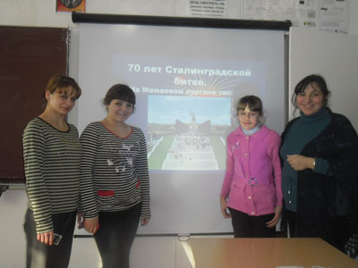
В школах района весь февраль идут памятные мероприятия, посвященные 70-летию Сталинградской битвы.
Учащиеся Красноармейской школы 8 февраля собрались на общешкольном мероприятии, посвященном этой битве, длившейся 200 дней и изменившей весь ход войны. Организаторы мероприятия - Ю.В. Сенечак, А.С. Йокерс, Э.Е. Миллер, М.А. Насибулина - говорили с ребятами о тех ценностях, которые стали священными для защитников Сталинграда - любви к Родине, воинском долге, чести, беззаветном мужестве. Ученики вспоминали героев Сталинградской битвы, используя современные технологии, совершили виртуальную экскурсию по площадям и аллее Мамаева кургана, посмотрели документальный фильм, посвященный героическим событиям.

Ю.В. Сенечак

